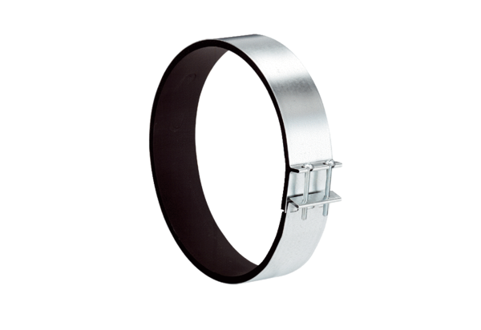Befestigungsmanschette ELR 10Verpackungseinheit: 1 StückSortiment: C
Artikelnummer: 0092.0109Hersteller: MAICO

